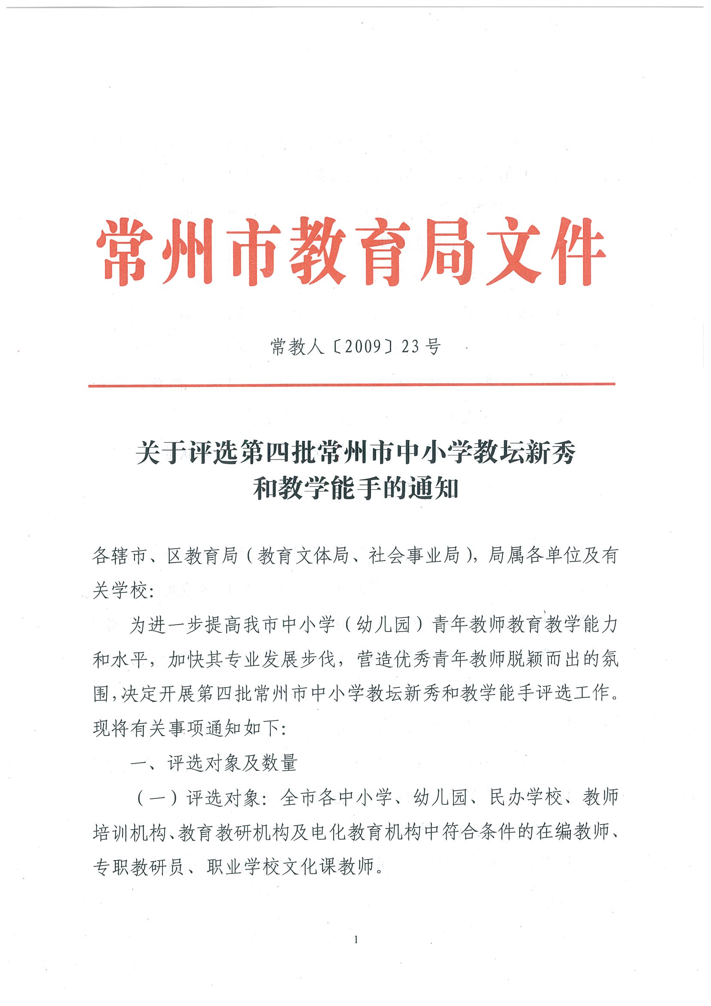
（二）评选数量：教坛新秀500名左右，教学能手400名左右。
（三）第二批职教新秀和职教能手评选事宜另行通知。
（四）已评为市教坛新秀和市教学能手的，不再参加同级别评选。
二、评选条件(详见附件一、二、三)
三、申报学科
幼儿园为幼教；小学为语文、数学、英语、思品、科学、音乐、体育、美术、信息技术、综合实践；中学为语文、数学、英语、物理、化学、生物、政治、历史、地理、音乐、体育、美术、信息技术、通用技术、综合实践、心理健康。
中小学教学能手增加“网络管理”的评选（含职业学校）。
四、评选考核内容及程序
（一）评选考核内容
1.学科专业知识考试。考试采用闭卷形式，满分为100分。网络管理试卷相当于全国网管技能水平考试助理级难度；幼教试卷以《幼儿教育指导纲要（试行）》为依据命题；中小学试卷考查能胜任学科教学的本学科专业知识。考试按学科、学段比例划定基准线，合格人员参加课堂教学能力考核。
2.课堂教学能力考核。满分为100分。考核按评审总数的1：1.2左右选拔合格人员，综合考虑各地区教师数量等因素，适当向农村学校、特殊学校倾斜。合格人员参加综合评审。
3. 市教育局综合评审。
4.专业知识考试学科、课堂能力考核学科必须与所申报评审的学科一致。
（二）评选程序
1.学科专业知识报名考试。对照条件由学校推荐报名。无名额限制。
（1）考试时间：初定于2009年9月20日9：00至11：00。如遇特殊情况，网上另行通知。
（2）组织管理：常州市教师培训中心负责常州市区（不含武进区，下同）候选人考试的组织和实施，金坛市、溧阳市、武进区教育行政部门负责其所辖范围考试的组织和实施。
（3）报名：市教育局直属学校、民办学校以学校为单位，新北区、天宁区、钟楼区、戚区以区为单位，于8月30日前将报名表（附件四）发送至jyjhc@czedu.gov.cn,金坛市、溧阳市、武进区报名办法自定,9月5日前将新秀、能手专业知识考试报名表发送至jyjhc@czedu.gov.cn。
（4）考场安排：金坛市、溧阳市、武进区于9月12日前将各自的考场安排送交市教师培训中心。新秀、能手按学科分开编排。
（5）准考证制作：常州市区考生准考证由常州市教师培训中心制作，金坛、溧阳、武进负责各自所辖考生准考证的制作，并于9月15日前发至考生。
（6）试卷领送：金坛市、溧阳市、武进区教育局人事科派员于9月19日下午2:00至4:00到常州市教师培训中心领取试卷。9月20日上午将规范装订的试卷返回市教师培训中心。
2.课堂教学能力考核。专业知识考试合格人员参加。
（1）考核时间：10月。
（2）考核内容：各辖市、区教育行政部门自定。
（3）考核形式：规定时间、指定地点借班上课。
（4）评课标准：常州市教育局统一提供（附件十）。
（5）组织与管理：常州市教育局负责直属学校、民办学校候选人课堂教学能力考核，各辖市、区教育行政部门负责各自所辖范围内候选人的考核。考核合格人员汇总表（附件五）报常州市教育局人事处。
（6）“网络管理”教学能手能力考核为现场操作，由常州市电教馆组织。具体事宜另行通知。
3.个人申报。专业知识考试、课堂教学能力考核合格的教师对照基本条件，进行个人申报。
4.基层单位推荐。学校在教师个人申报的基础上，对照条件，对申报教师进行考核，填写《任教班级学生满意度测评汇总表》（附件九，任教小学三年级及其以下年级的不测评，原始测评表以地区或学校为单位，保管至少一年备查）。学校将推荐人员的基本情况在校内公示一周后，汇总名册报教育主管部门，直属单位、民办学校、行业学校直接报市教育局人事处。
5.主管部门审核。各主管部门分别对所辖学校考核后推荐的材料进行审核，确保质量，将审核过关人员采用一定形式公示一周后，汇总名册报常州市教育局人事处。材料报送时间另行通知。
五、奖励办法
（一）市教坛新秀和教学能手由市教育局发文并颁发证书。
（二）市教坛新秀和教学能手每人分别享受一次性教科研津贴500元和800元。直属学校由市教育局承担，其余由主管部门或学校自行确定奖励办法。
（三）市教坛新秀和教学能手由市教育局列入优秀教师培养培训计划，在评优晋级晋职中可优先考虑。
六、具体要求
（一）评选材料要严格按“评选材料目录”（附件六）中列项装订，“评选呈报表”（附件七）一式二份不装订。所有复印件都要由所在单位验证原件后加盖单位公章。
（二）严格申报、推荐、评选纪律。如在申报、推荐、评选过程中发现有弄虚作假现象，对申报对象实行一票否决，今后不得参加“优秀教师五级梯队”评选活动，并对有关单位、负责人和责任人实施通报批评等处罚。
（三）凡涉及到聘期、论文发表、获奖等有效时间截止到2009年6月30日。
七、其他事项
常州市教育局直属学校评审所需费用由市教育局承担，同时不对辖市、区收费。各辖市、区评选经费承担办法自定。
各辖市、区教育行政部门和有关学校要把此次评选作为促进本地区、本校青年教师专业成长的重要契机，认真做好宣传发动